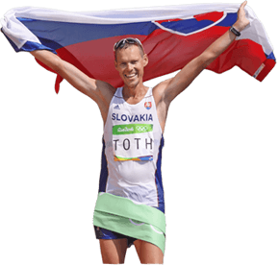

SPOZNAJ TREBIŠOV BEHOM

& jarnou prechádzkou
POD ZÁŠTITOU ZLATÉHO OLYMPIONIKA Z RIA MATEJA TÓTHA
Príďte si aj vy pre svoju druhú originálnu účastnícku medailu vyrobenú špeciálne h pre 2. ročník podujatia a spoznajte históriu mesta Trebišov
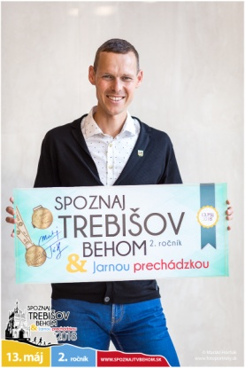

Prekonajte pohodlnosť ! U nás si z kategórii vyberie úplne každý . Ponúkame príjemnú rodinnú atmosféru, bohatý kultúrny program a neopakovateľný zážitok. Toto rodinné podujatie je pre každého a všetky vekové kategórie. Je o zábave, pohybe a zdravom životnom štýle, preto si ju nemôžete nechať ujsť. Vezmite svojích rodičov, prieteľov, starých rodičov, kamarátov, kolegov a pridajte sa k nám !

Termín pretekov a miesto štartu: 13. máj 2018 (nedeľa) / 2 .ročník

12.00 hod. OFICÁLNY ZAČIATOK PODUJATIA S MODEROVANÝMI VSTUPMI
13.00 hod. ŠTART DETSKÝCH KATEGÓRII 14.00 hod. HROMADNÝ ŠTART /hlavné kategórie A - B / BEH námestie pod OD Billa 14. 05 hod HROMADNÝ ŠTART /Hlavné kategórie C-D / NORDIC WALKING
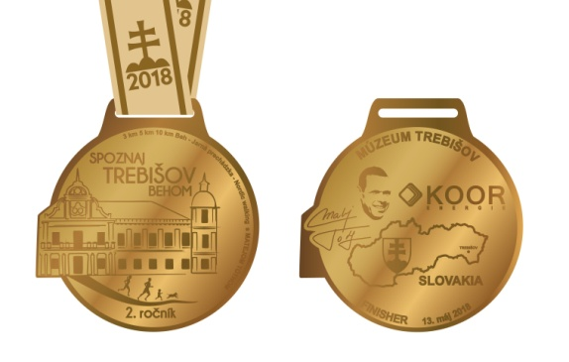
Usporiadateľ a organizátor podujatia:
Ing. Michal Majcher, Komenkého 2137/65, Trebišov

Spoluorganizátor podujatia:
mesto Trebišov, CSOŠ sv. Jozafáta

Hlavný rozhodca:
Peter Buc , Mgr. Martin Ujhely /detské kategórie/

Informácie: tel: 0915 895860, e-mailom: spoznajtvbehom@centrum

Registrácia a informácie : WWW.SPOZNAJTVBEHOM.SK

facebook.com/ Spoznaj Trebišov behom, WWW.BEH.SK, WWW.BEHAME.SK

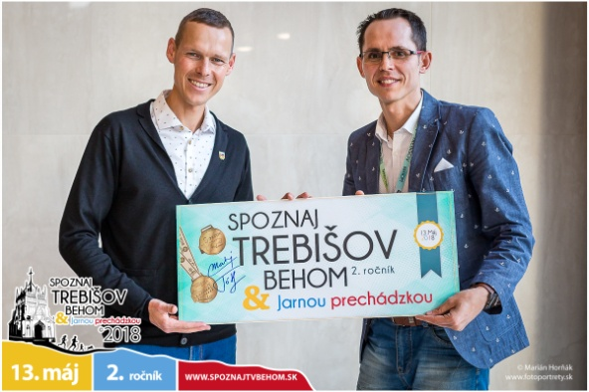
Štartovací balíček zahŕňa:
- Originálna pamätná medaila
- Pamätné štartové číslo s vlastným menom
- Občerstvenie + obed
- Sladká odmena
- Zľavové benefity v podobe kartičiek
- Meranie času / v hlavných súťažných kategóriach /
- Šatne na prezlečenie
- Občerstvenie na trati a po dobehnutí do cieľa
- On-line výsledková listina
- BOHATÁ TOMBOLA / 1. cena BICYKEL KELLYS /
UPOZORNENIA :
- Štartovací balíček si môžte vybrať už aj ŠTVRTOK v čase od 13:00 do 15:00 hod.
PIATOK & SOBOTU v čase od 15:30 - 17:30 hod. (vstupný vestibul CSOŠ sv. Jozafáta v Trebišove, Komenského 1963/10 )

- Kompletný štartovací balíček + Štartovacie číslo s vlastným menom zaručujeme len online prihláseným účastníkom najneskôr do 20. apríl !!!

Štartovné: 5 € JEDNOTNÉ PRE VŠETKY HLAVNÉ / DETSKÉ / ŠPECIÁLNE KAT.
  - Platba:
Prevodom, alebo vkladom na účet v Fio banka:
IBAN: SK5783300000002200340471
- Po prijatí potvrdzujucého mailu ktorý obdržíte po registrácii vykonajte platbu do 3 dní ! Do poznámky uveďte svoje meno a priezvisko + dátum narodenia. Prijatie platby si odkontrolujte v mennom zozname bežcov kde sa platba zobrazi v zelenej farbe ako "PRIJATÁ"
- Platbu môžte vykonať aj za viacerých členov / napr. rodinných príslušníkov, členov klubu .../
- Od 07.05.2018 už nie je možná úhrada cez účet.
- Zaplatené štartovné sa späť nevracia ani nepresúva na ďalší ročník či iné osoby!
- Počet štartovacích balíčkov je obmedzený !!!
- Originálnu pamätnú účastnícku medailu garantujeme prvým 1000 riadne prihláseným účastníkom s vyplateným štartovným
- Platba na mieste je za zvýšený poplatok 10 €, a to len vo výnimočných situáciach po včasnom nahláseni sa na tel. čísle: 0915 895 860 a zaradení do špeciálneho zoznamu.
- Pre detičky v kočiariku pri kat. Jarná prechádzka, nie je nutná regitrácia a platba štartovného. Je však povinnosťou rodiča, odovzdať za dieťa vypísané tlačivo "Prehlásenie o zdravotnom stave a osobnej zodpovednosti". Pokiaľ sa však dieťa riadne registruje, má nárok na všetky benefity ako všetci účastníci t.j. účastnícka medaila, štart. číslo s vlastným menom/prezývkou, občerstvenie + je zaradené do tomboly o atraktívne ceny /1. cena špičkový bicykel KELLYS /
Časový Harmonogram / PREZENÁCIA :
10:30 - 12:30 prezentácia detských kategórii ( vstupný vestibul CSOŠ sv.Jozafáta,Komenkého 1963/10 )
10:30 - 12:30 prezentácia hlavných kategórii ( vstupný vestibul CSOŠ sv.Jozafáta,Komenkého 1963/10 )
/ Štartovací balíček si môžte vybrať sa už aj ŠTVRTOK v čase od 13:00 do 15:00 hod. ale aj v PIATOK & SOBOTU v čase od 15:30 - 17:30 hod.
13:00 ŠTART detských kategórii E-N / beh /
14:00 ŠTART hlavných kategórii A-B + jarná prechádzka
14:05 ŠTART nordic walking C-D
15:00 Vystúpenie známej kapely HRDZA ,ktorá vo svojej hudbe prináša tradičné motívy v modernom prevedení v štýle world music. Kapela vydala 4 albumy a to najlepšie z nich si budeme môct vychutnať a vypočuť aj na 2. ročníku rodinného podujatia Spoznaj Trebišov behom & Jarnou prechádzkou
BATIDA Brazílska BUBNOVÁ SHOW, spestrí program športovcom a nabije "EVENTY" radosťou, energiou a dobrou náladou. Nedá sa prepočuť, prehliadnúť a ani zabudnúť. Máte sa načo tešiť !
WORKSHOPY + DETSKÝ KÚTIK, SÚŤAŤE, ARTISTI NA CHODULIACH, UKÁŽKY SKAUTOU

16:00 - 16:15 Predpokladaný čas vyhlásenia oficiálnych výsledkov a odovzdanie trofejí víťazom
+ T O M B O L A
HUDOBNÁ SKUPINA HRDZA BRAZÍLSKA BUBNOVÁ SHOU BATIDA
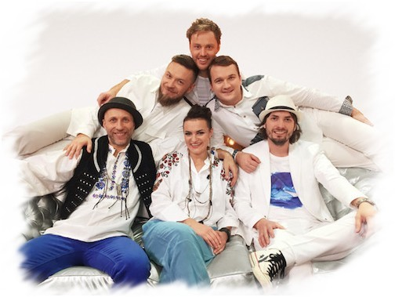
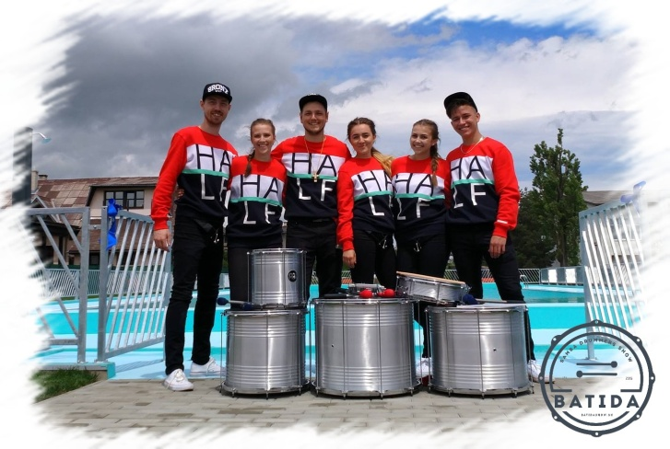
Kategórie a dĺžky tratí:
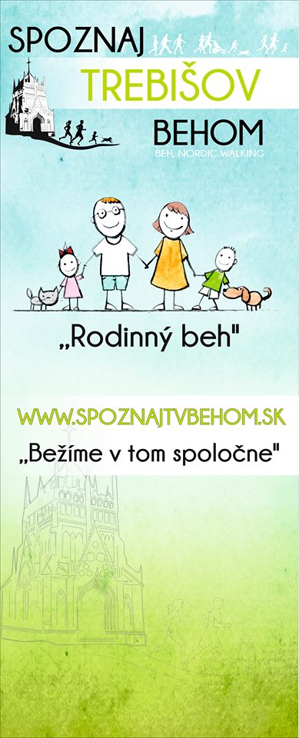
Hlavná nesúťažná kategória: /pre všetky vekové kategórie/
- JP JARNÁ PRECHÁDZKA
Hlavné súťažné kategórie: /pre všetky vekové kategórie/
- A MUŽI beh (10km, 5km, 3 km)
- B ŽENY beh (10km, 5km, 3 km)
- C NW MUŽI (Nordic Walking) 5km
- D NW ŽENY ( Nordic Walking) 5km
Detské súťažné kategórie
- E chlapci do 7 r. 300 m
- F dievčatá do 7 r. 300 m
- G chlapci 8 - 13 r. 600 m
- H dievčatá 8 - 13 r. 600 m
Špeciálna detská kategória do 13r. :
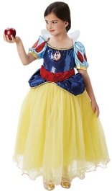
- M beh so svojím domácim miláčikom 300 m
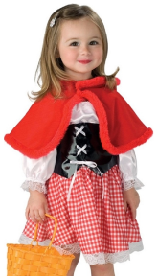
- N beh v maskách 300 m
UPOZORNENIE 1 : Deti môžu štartovať vo všetkých HLAVNÝCH súťažných a nesúťažných kategóriach len s doprovodom dospelých !

UPOZORNENIE 2 : Deti môžu štartovať súčasne v dvoch kategóriach a to v detskej ako aj hlavnej so svojími rodičmi, čím môžu získať až dve odlišné originálne pamätné medaile. Dieťa musí byť riadne registrované a mať vyplatené štartovné pre obe kategórie. Dieťa môže štartovať aj v dvoch detských vekovo príslušných kategóriach.

UPOZORNENIE 3: V prípade neprihlásenia sa min. počtu 5 -tich účastníkov pre danú kategóriu, štartujúci budú automaticky zaradený do vekovo vyššej kategórie, popr. bude daná kategória zrušená !

UPOZORNENIE 4: Trasa JP "Jarná prechádzka" je rovnaká ako pri kategóriach beh a NW. Jej dĺžku si môže každý účastník prispôsobiť svojím možnostiam
(3km,5km,10 km) . Čas sa v tejto kategórii nemeria. V cieli každého účastníka čaká krásna pamätná medaila a občerstvenie.
UPOZORNENIE 5: Pre detičky v kočiariku pri kat. Jarná prechádzka, nie je nutná registrácia a platba štartovného. Je však povinnosťou rodiča, odovzdať za dieťa vypísané tlačivo "Prehlásenie o zdravotnom stave a osobnej zodpovednosti". Pokiaľ sa však dieťa riadne registruje, má nárok na všetky benefity ako všetci účastníci t.j. účastnícka medaila, štart. číslo s vlastným menom/prezývkou, občerstvenie + je zaradené do tomboly o atraktívne ceny /1. cena špičkový bicykel KELLYS /

Meranie časov:

Časy budú merané vo všetkých hlavných a detských kategóriach povereným rozhodcom v cieli
UPOZORNENIE 1: Výsledný čas v detských kategóriach sa meria len prvým trom účastníkom ktorý dobehnú do cieľa
UPOZORNENIE 2: V kategórii "Jarná prechádzka" ... Čas sa v tejto kategórii nemeria. V cieli každého účastníka čaká krásna pamätná medaila a občerstvenie.

Šatne, občerstvenie, parkovanie:

ŠATNE /muži, ženy/ budú v mieste prezentácie - Cirkevná stredná odborná škola sv. Jozafata v Trebišove, Komenského 1963/10 / na ľavo od miesta prezentácie/
OBČERSTVENIE OD BILLA / priamo pri pódiu /, Reštaurácia MLADOSŤ (na CSOŠ sv. Jozafáta)
PARKOVANIE PARKING 1 : CSOŠ sv. Jozafáta (Komenského 1963/10), vchod z ulice Záborského
PARKING 2: Športová hala , Komenkého 844/16 /MAPA/
PARKING 3: OD Kaufland 3884 /MAPA/

Trate: Hlavná trať povedie po asfaltovej ceste mestom a historickým mestským parkom - trasou naprieč známym historickým pamiatkam: Barokovo-klasicistický kaštieľ , Mauzóleum grófa Júliusa Andrássyho, Gréckokatolícky chrám Zosnutia presvätej Bohorodičky, Pavlínsky kláštor, Mariánske súsošie, Rímskokatolícky kostol Návštevy Panny Márie, Mestský park, Nížinný vodný hrad Parič,
* Mapa trate + dopravné obmedzenia pod "TRASA"
Zdravotná služba:
V priestore štartu a cieľa
Ceny a odmeny:
Pamätná medaila pre každého registrovaného účastnika po dobehnutí do cieľa. Unikátna pamätná bude mať vyobrazenie ďalšej významnej dominanty mesta a bude súčasťou série medailí viacerých ročníkov za sebou.
Tombola všetci účastníci budú zaradený do losovania o zaujímavé ceny /1.cena bicykel KELLYS /

OCEŇOVANÉ KATEGÓRIE 2018

Hlavné kategórie :

- JP JARNÁ PRECHÁDZKA Kovová pamätná medaila + MEDAILA
- A MUŽI (10km, 5km, 2,5km ) Víťazné trofeje / 1. - 3. miesto v každej kategórii /
- B ŽENY (10km, 5km, 2,5km ) Víťazné trofeje / 1. - 3. miesto v každej kategórii /
- C NW MUŽI (Nordic Walking) Víťazné trofeje /1. - 3. miesto v každej kategórii /
- D NW ŽENY (Nordic Walking) Víťazné trofeje /1. - 3. miesto v každej kategórii /

Detské kategórie :
- E chlapci do 7 r. 200 m Víťazné trofeje / 1. - 3. miesto v každej kategórii /
- F dievčatá do 7 r. 200 m Víťazné trofeje / 1. - 3. miesto v každej kategórii /
- G chlapci 8 - 13 r. 500 m Víťazné trofeje / 1. - 3. miesto v každej kategórii /
- H dievčatá 8 - 13 r. 500 m Víťazné trofeje / 1. - 3. miesto v každej kategórii /

Špeciálna detská kategória :
- M beh s domácim miláčikom 300 m Víťazné trofeje / 1. - 3. miesto v každej kat./
- N beh v maskách 300 m Víťazné trofeje / 1. - 3. miesto v každej kat./

V prípade neprihlásenia sa min.počtu 5 -tich účastníkov pre danú kategóriu, štartujúci budú automaticky zaradený do vekovo vyššej kategórie !

OCENENÉ KATEGÓRIE :

NAJ rodinka behu 1. miesto / Víťazné trofeje /
NAJ škola behu 1. - 5. miesto / Víťazné trofeje /
NAJ menší bežec 1. miesto / Víťazná trofej /
NAJ krajšia maska 1. - 3. miesto / Víťazná trofej /
NAJ tím behu 1. - 5. miesto / Víťazná trofej /
ABSOLUTNÝ VÍŤAZ 1. miesto / PUTOVNÝ POHÁR / šampióna behu

Upozornenia:
* Všetci účastníci na podujatí štartujú na vlastnú zodpovednosť ! Pred samotným štartom odporúčame absolvovať lekársku prehliadku a zdravotné poistenie.
* Zaplatené štartovné sa späť nevracia ani nepresúvana ďalší ročník!
* Zaplatené štartovné nie je možné presunúť na inú osobu
* Pri prezentácii je každý povinný odovzdať podpísané tlačivo "Prehlásenie o zdravotnom stave a osobnej zodpovednosti" Bez neho nie je štart možný!
* Organizátor nepreberá zodpovednosť za škody na mejetku alebo zdraví súvisiace s cestou , pobytom a účasťou pretekára sa športovom podujatí.
* Pretekári sú povinný dodržiavať pravidlá cestnej premávky a to podľa príslušného ustanovenia zákona č.8/2019Z z.o cestnej premávke
* Účastníci podujatia, ktorí odhodia odpad mimo určených zón, budú diskvalifikovaný.
* Kompletný štartovací balíček zaručíme len včasne prihlaseným účastnikom cez online dotazník http://spoznajtvbehom.sk/index.php/registracia/ a zaplatením štartovného poukázaním cez účet najneskôr do 5.5. 2017
* Beží sa za každého počasia !
* Účastnícka medaila sa odovzdáva každému účastníkovi až po dobehnutí do cieľa

Čestný hosť behu a charitatívny rozmer podujatia:

Ambasádorom celého podujatia je olympijský víťaz v chôdzi z Ria Matej Tóth

Podporujeme a pomáhame "Deťom z lásky"
adresná pomoc onkologicky chorým deťom
- Finančná zbierka formou dobrovoľného príspevku a zakúpením si malej spomienky v stánku
- Venovaním nových hračiek (nie plyšových) popr. hier
- Venovaním rôznej drogérie (aj pre dospelých), plienky, vlhčené obrúsky

Dary budú v plnej sume a adresne použité na: IČO 42375037
nákup zdravotníckych pomôcok, špeciálnych pobytov, bezfiltrových čističiek vzduchu lonic Care, nákupom balíčkov pomoci „onko rodinkám“, ktorým sa plnia individuálne želania chorých detičiek, organizovaním rôzných akcií pre rodinky, výlety, pobyty.

Ak vám osud týchto ťažko chorých detí nie je ľahostajný, pridajte sa k nám a podporte ich.
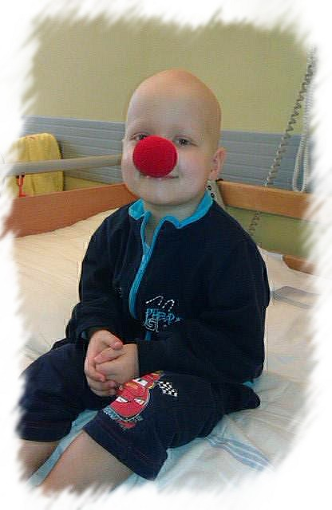
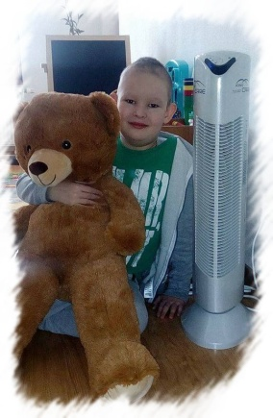
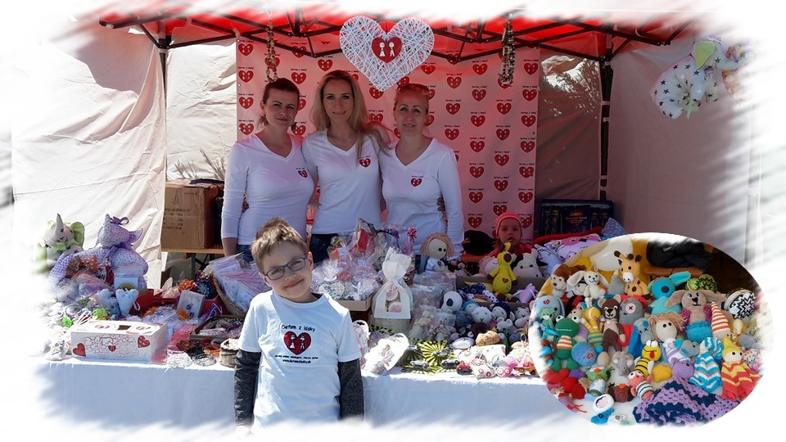
IBAN: SK8809000000005066240907, BIC: GIBASKBX
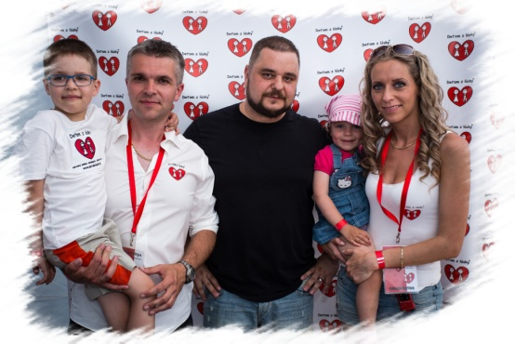
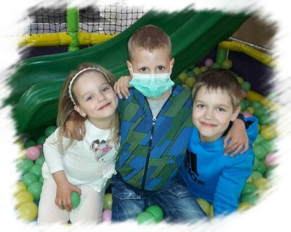
VIAC NA
www.detomzlasky.sk

www.facebook.com/detomzlasky

Podporili sme finančne a zbierkou šatstva "OÁZA - Nádej pre nový život"

- Finančná pomoc vo výške 1000 €
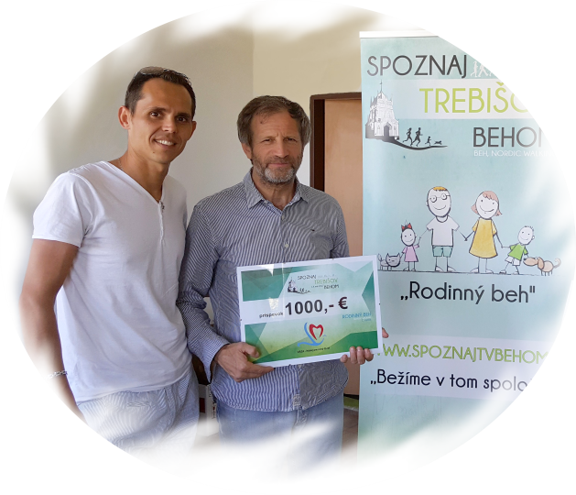
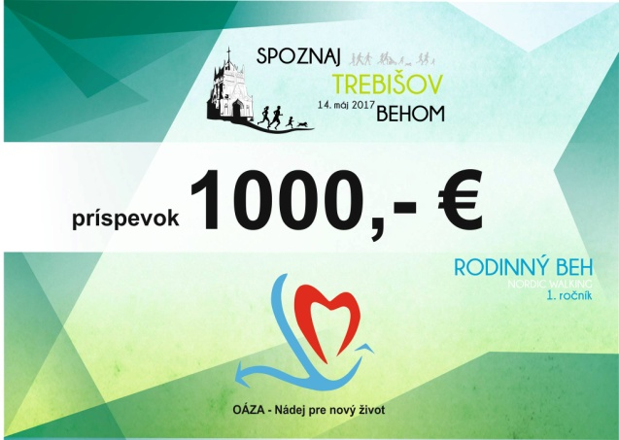
- Oblečenie, obuv, hračky pre chudobných

Beh v Trebišove bude spojený s verejnou zbierkou šatstva, obuvi, posteľného prádla a trvanlivých potravín pre chudobných. Pomoc poputuje pre chudobných v domov "OÁZA - Nádej pre nový život".
o. Mgr. Peter GOMBITA - známy maratónec ktorý za 50 dní zvládol trať z Košíc do Ríma v dĺžke 1550 km čím chcel podporiť myšlienku, že aktívnym športom možno pomôcť
menej šťastným ľuďom a upozorniť na problém chudoby. Farár Peter je i riaditeľom útulku pre bezdomovcov Oáza - nádej pre nový život v Bernatovciach pri Košiciach. Beh v Trebišove bol spojený s verejnou zbierkou šatstva a finančnou zbierkou . Pomoc putovala
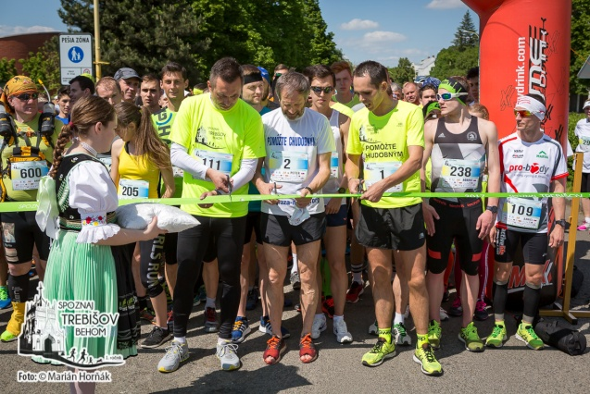
pre ľudí bez domova - útulok v Bernátovciach.
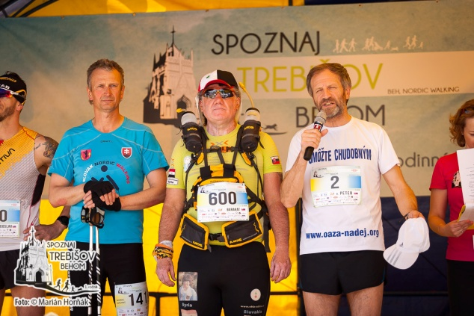
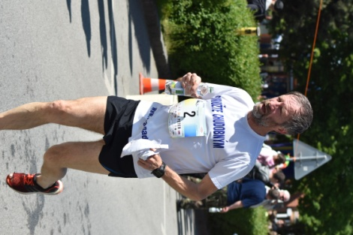
Cieľ podujatia:
- Začať tradíciu vlastného primárneho bežeckého podujatia pre mesto tak, ako je to vo väčšine miest .
- Hlavným cieľom tohto podujatia bude zmobilizovať občanov mesta Trebišov k pohybu vo všetkých vekových kategóriách, taktiež nadšencov športu, ako aj širokú bežeckú komunitu. Prispieť k pozitívnemu vedomiu možnosti spraviť pre svoje zdravie niečo užitočné a prospešné
- edukačný charakter - trať povedie cez známe historické pamiatky, Barokovo-klasicistický kaštieľ , Mauzóleum grófa Júliusa Andrássyho, Gréckokatolícky chrám Zosnutia presvätej Bohorodičky, Pavlínsky kláštor, Mariánske súsošie, Rímskokatolícky kostol Návštevy Panny Márie, Mestský park, Nížinný vodný hrad Parič,
- priniesť čo najširšie spektrum výberu bežeckých kategórii pre všetky vekové vrstvy obyvateľov s primárnym prihliadnutím na mladé rodiny s deťmi a v špeciálnej kategórii aj pre ich domácich miláčikov, ktoré sú často neoddeliteľnou súčasťou naších rodín

Niečo z 1. ročníka . . . pamätná medaila 2.ročníka bude súčasťou série medailí s originálnym vyobrazením ďalšej významnej dominanty mesta. Kompletná fotogaléria na www.spoznajtvbehom.sk /
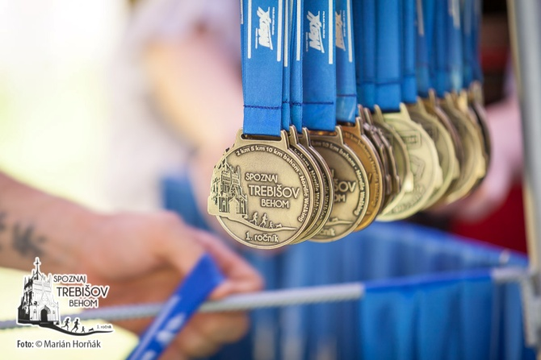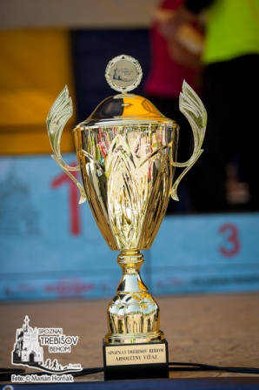
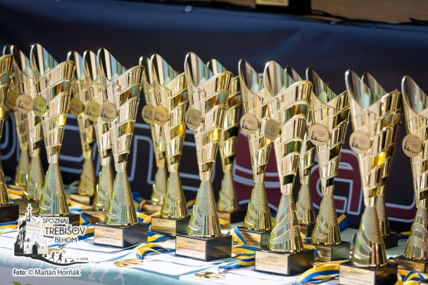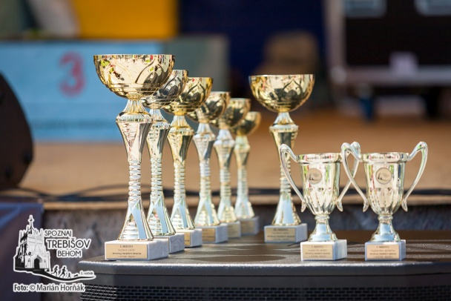
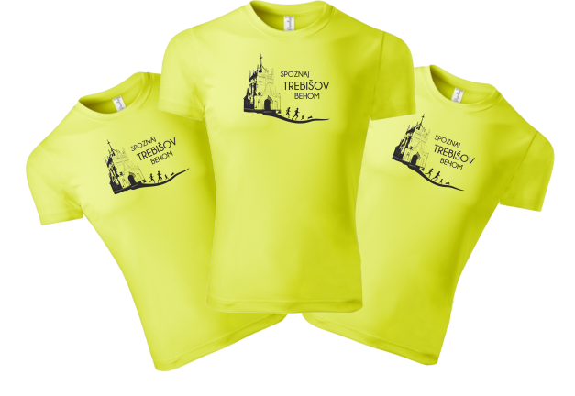

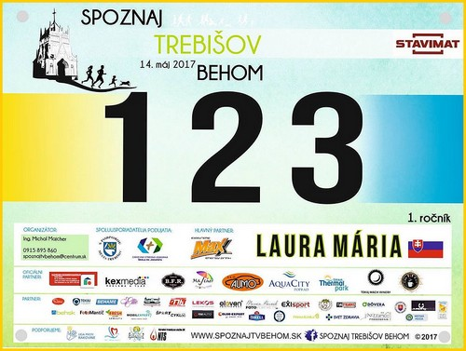

MAPA TRATE 2018
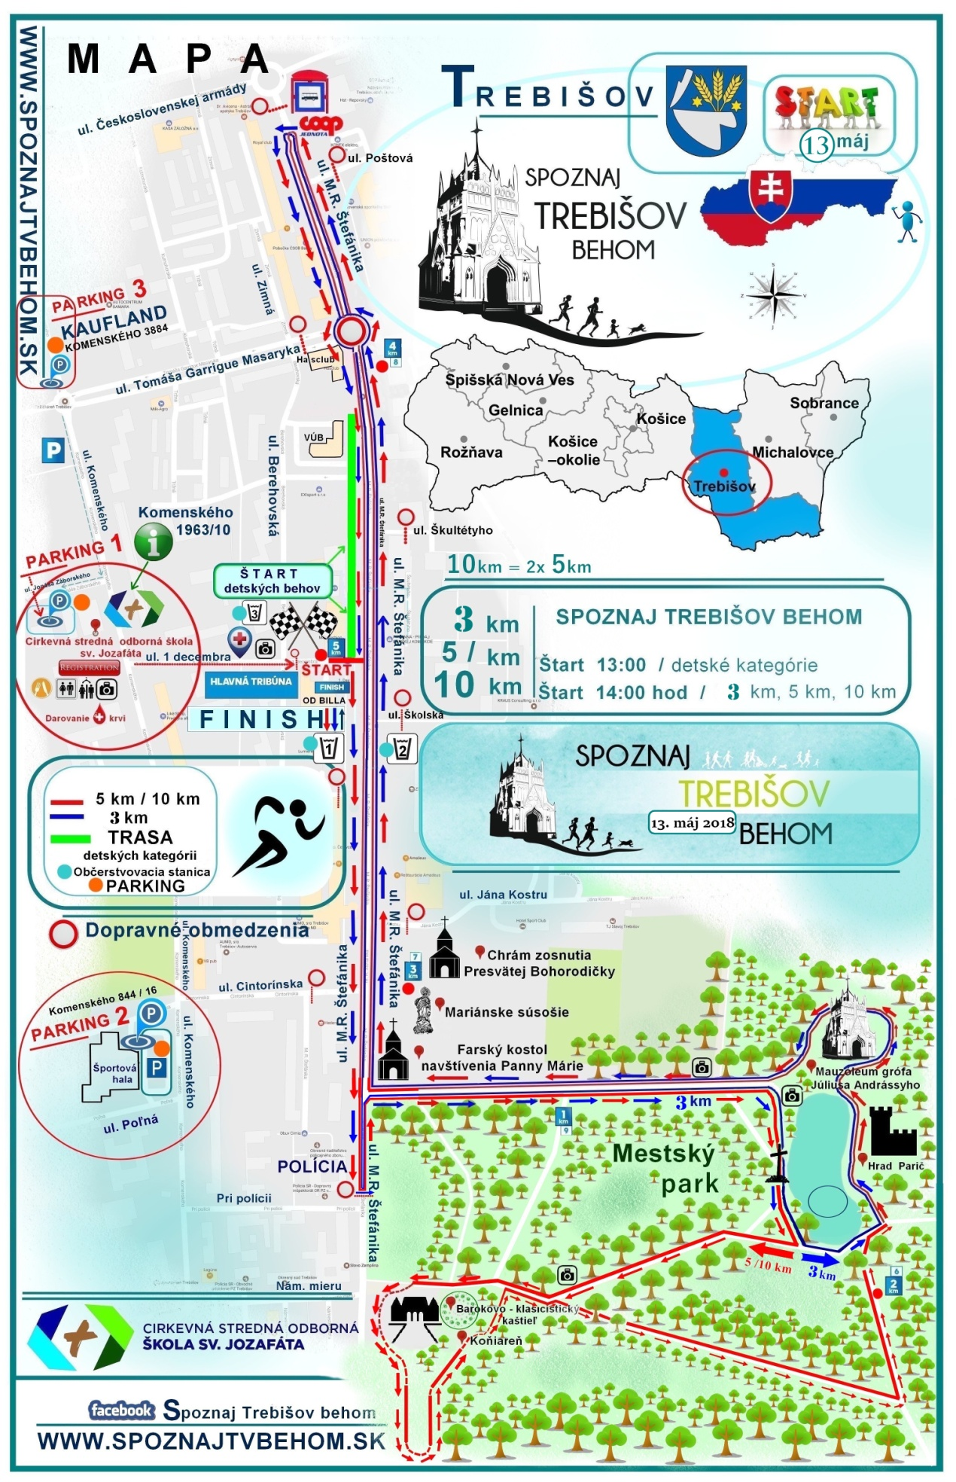

Dopravné obmedzenia
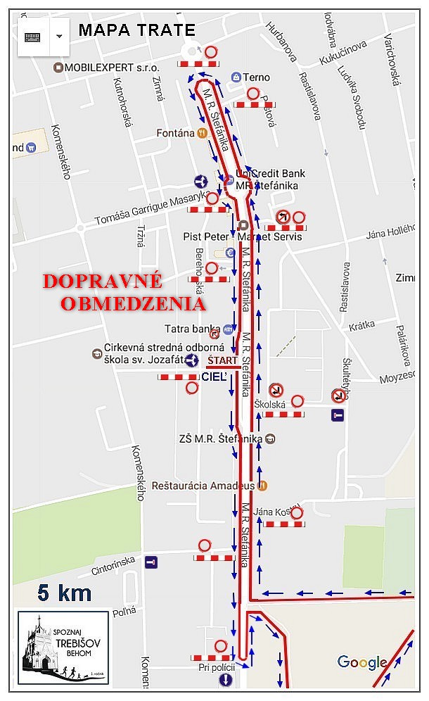
A takto vyzeral 1. ročník nášho rodinného podujatia
/ kompletná FOTOGALÉRIA na WWW.SPOZNAJTVBEHOM.SK /

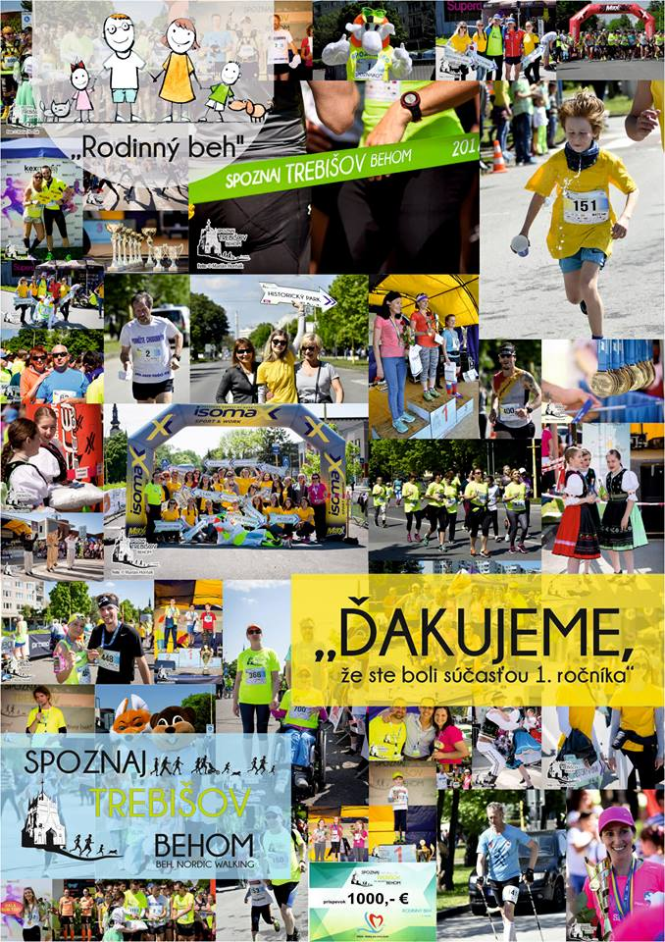
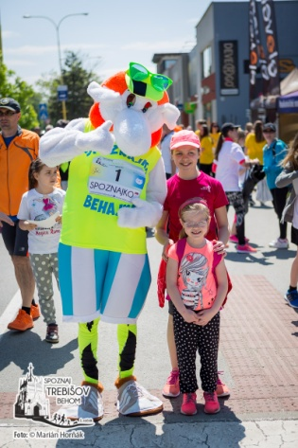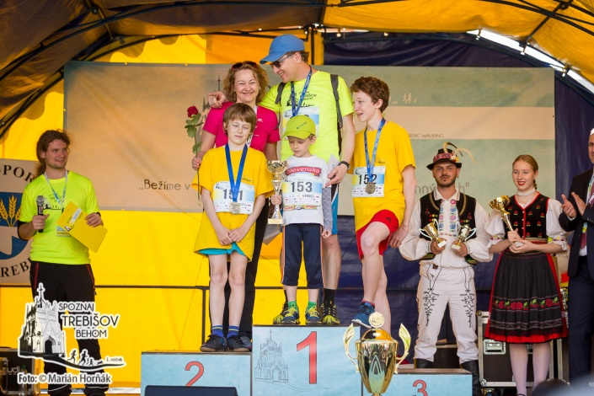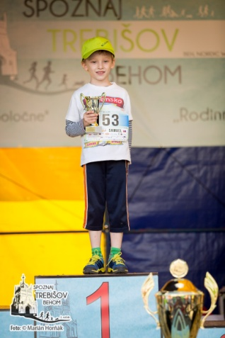
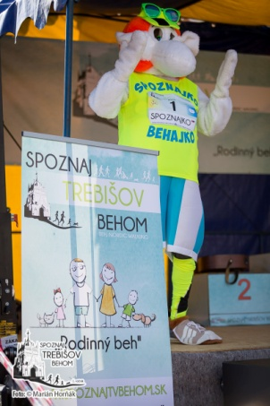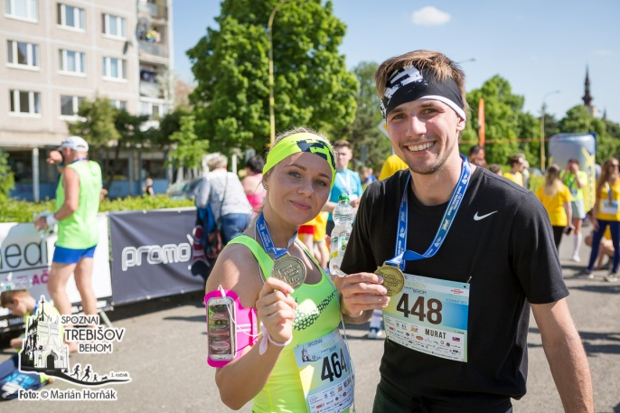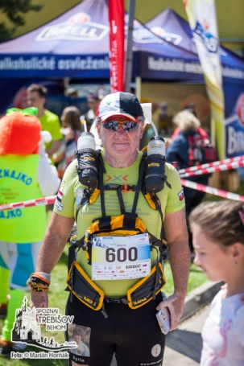
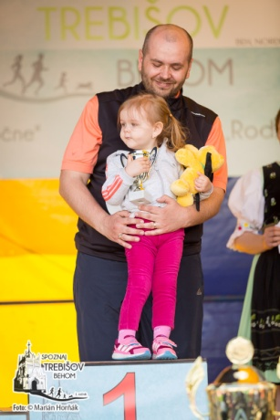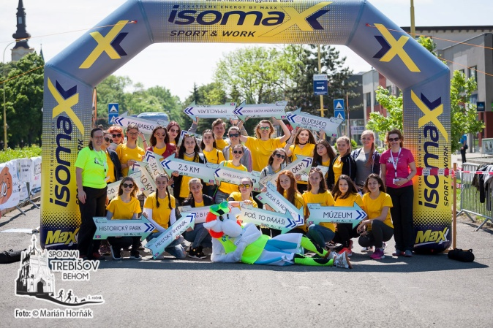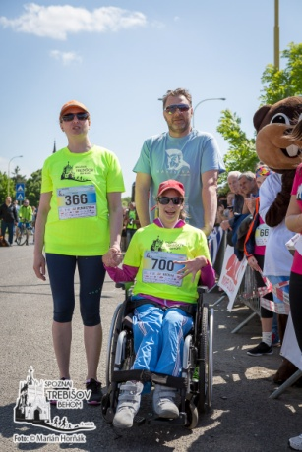
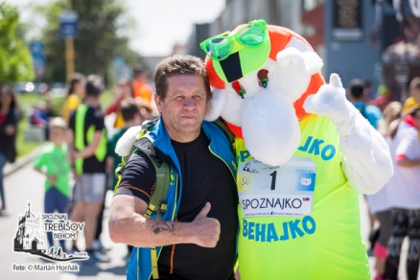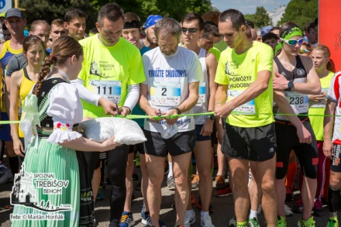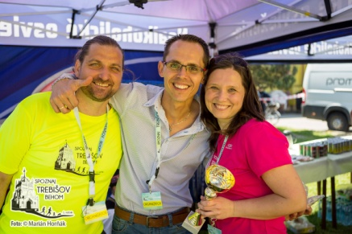
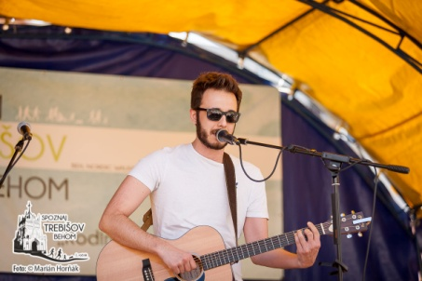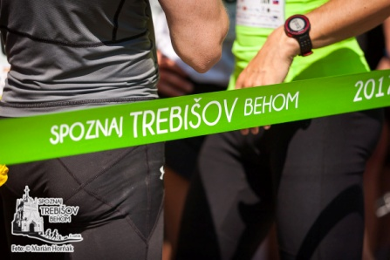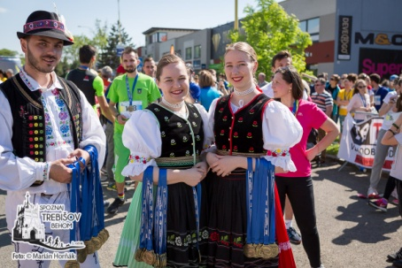
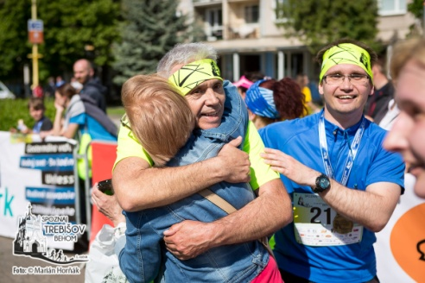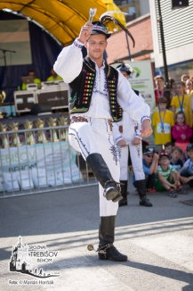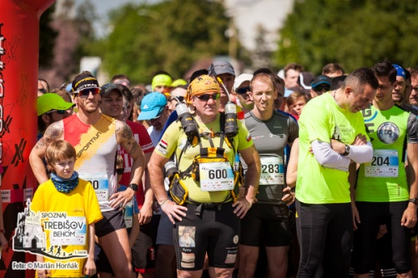
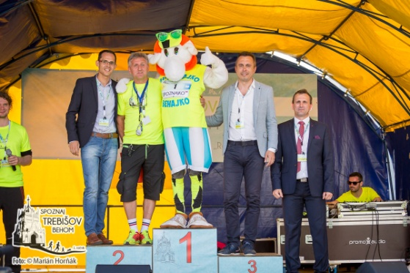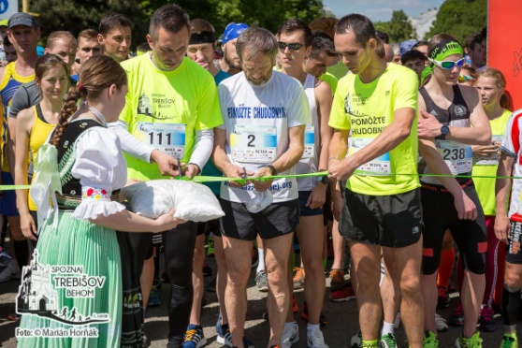
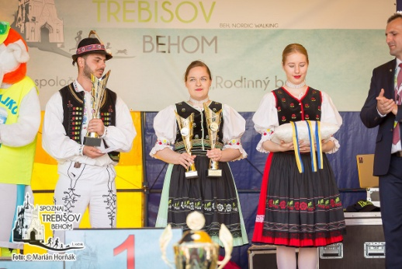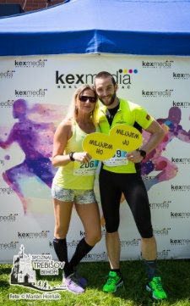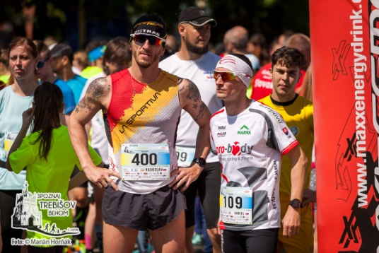
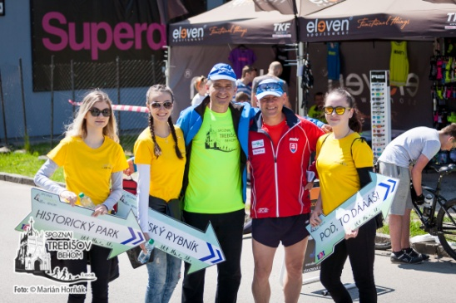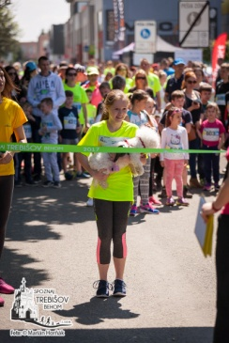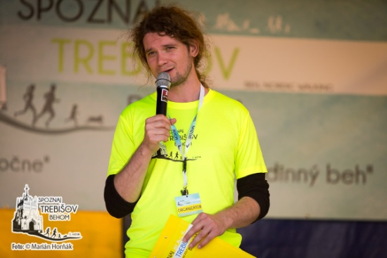
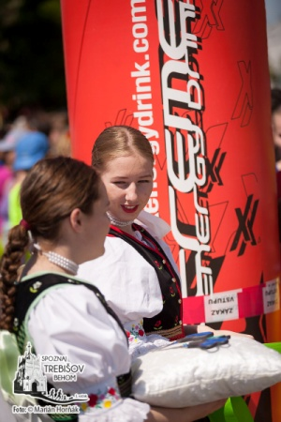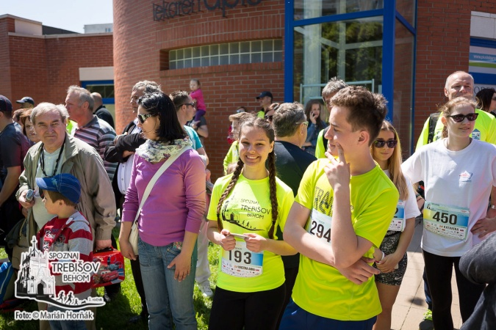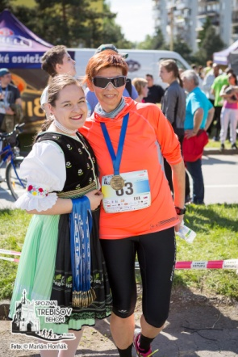

VIAC NA
WWW.SPOZNAJTVBEHOM.SK

OficiÁlny REKLAMNÝ BANNER, Roll up, Štart. Čísla, MEDAILA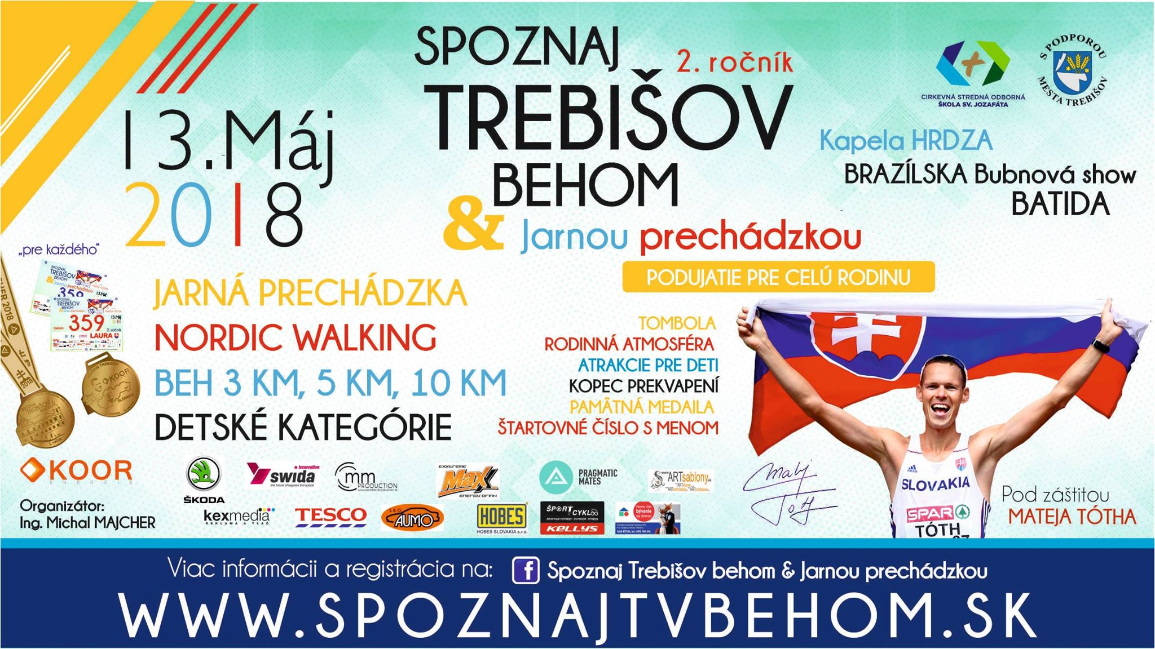

FINÁLNA VERZIA MEDAILE 2.ročníka Táto krásna 7cm originálna pamätná kovová medaila čaká každého účastníka v cieli 2.ročníka rodinného podujatia. Medaila s vyobrazením ďalšej dominanty mesta "Muzeum v Trebišove " bude sériovo dopĺňať tú z 1. ročníka. Po dobu 5 rokov tak môžete nadobudnúť veľmi hodnotný a unikátny set razených medailí.

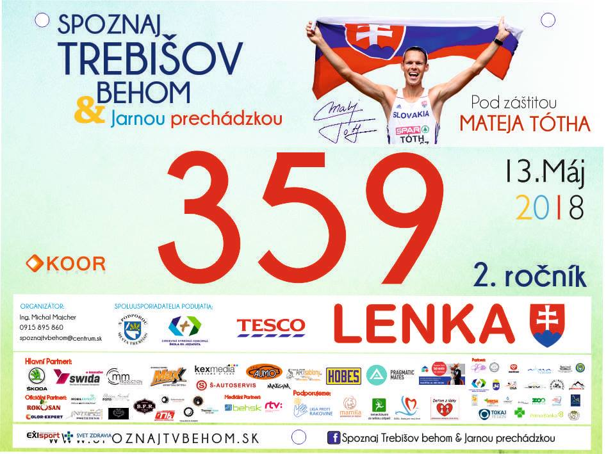
HLAVNÁ KATEGÓRIA
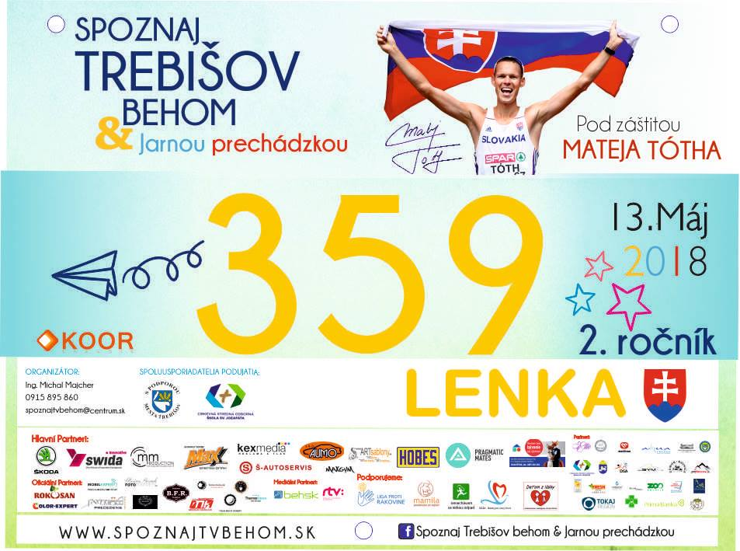
DETSKÁ KATEGÓRIA

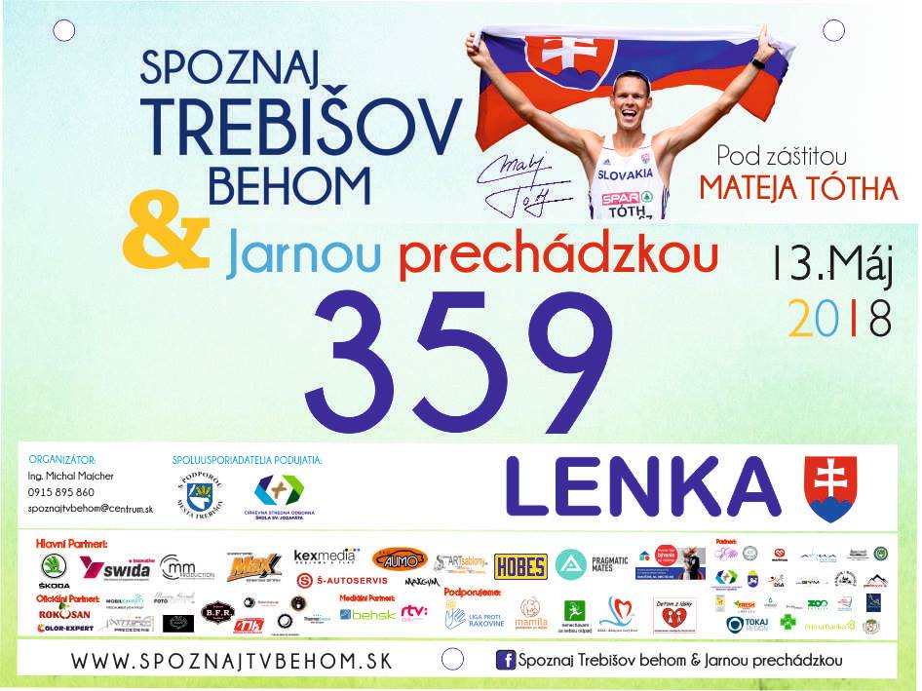
JARNÁ PRECHÁDZKA

Reklamný plagát
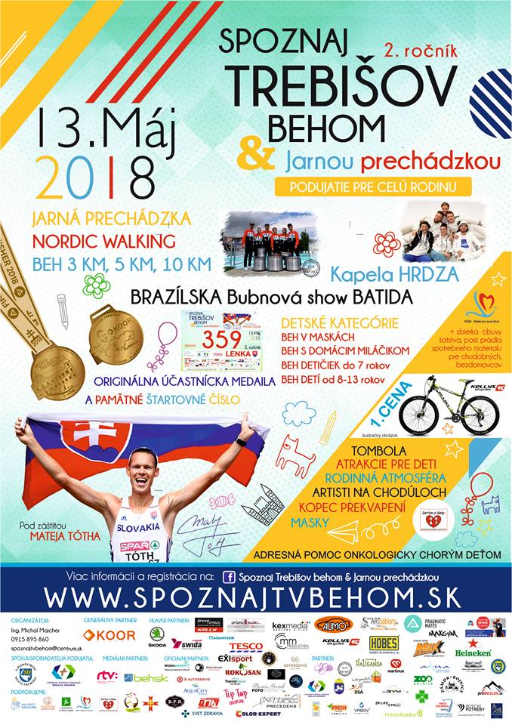

TRIČKO USPORIADATEĽOV PRE 2. ROČNÍK
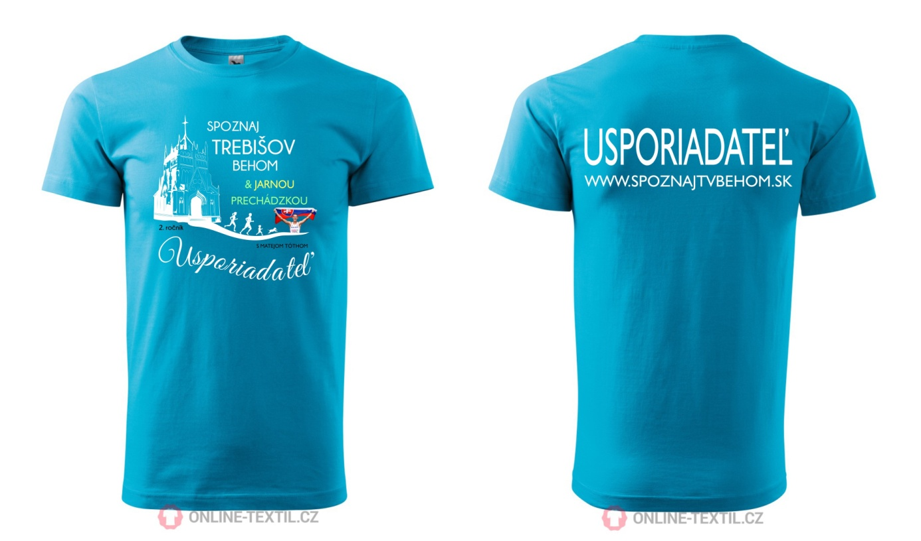
ĎakovnÝ LIST PRE HLAVNÝCH PARTNEROV PODUJATIA
Pozývacia karta
Vizuál návrhu medaile v detskej kategórii
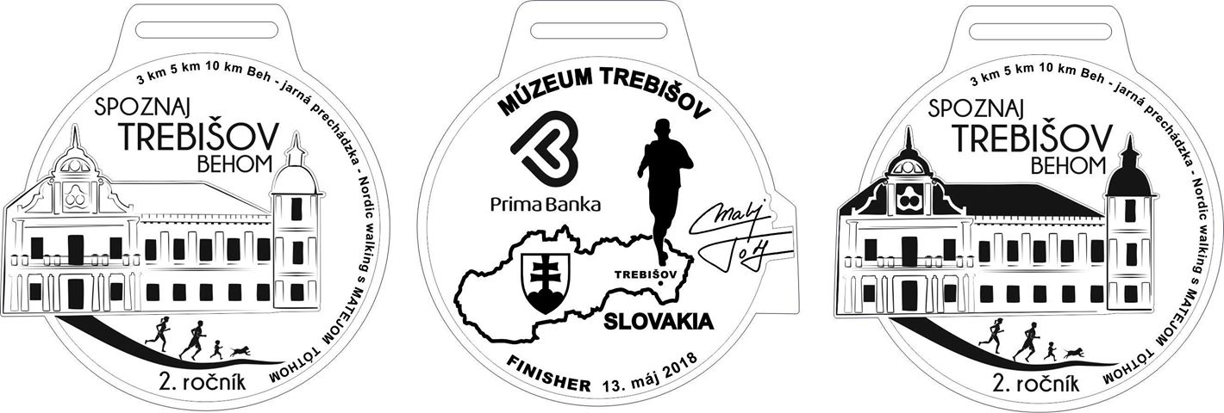

Štartovné ČÍsla
